Викторина Моя малая Родина МБДОУ «Бильчирский детский сад» Старшая группа Воспитатель 1 кк Шаданова О. Д. Бильчир 2021 г. Программное содержание: Обобщать и систематизировать знания детей, полученные за год о родном селе. Оборудование :Портрет президента, флаг России, разрезные картинки, Д/и «Профессии», картина с животными, экскурсия по селу. Деление на команды (собрать разрезные картинки) (свист соловья) -Ребята, сегодня наша викторина посвящается нашему селу. За каждый правильный ответ- звезда .В конце подсчёт и победитель.
- Как называется наше село?
- Как называют жителей нашего села?
- На какой улице стоит наш детский сад?
- Сколько этажей в нашем детском саду7
- Главный город нашей страны?
- 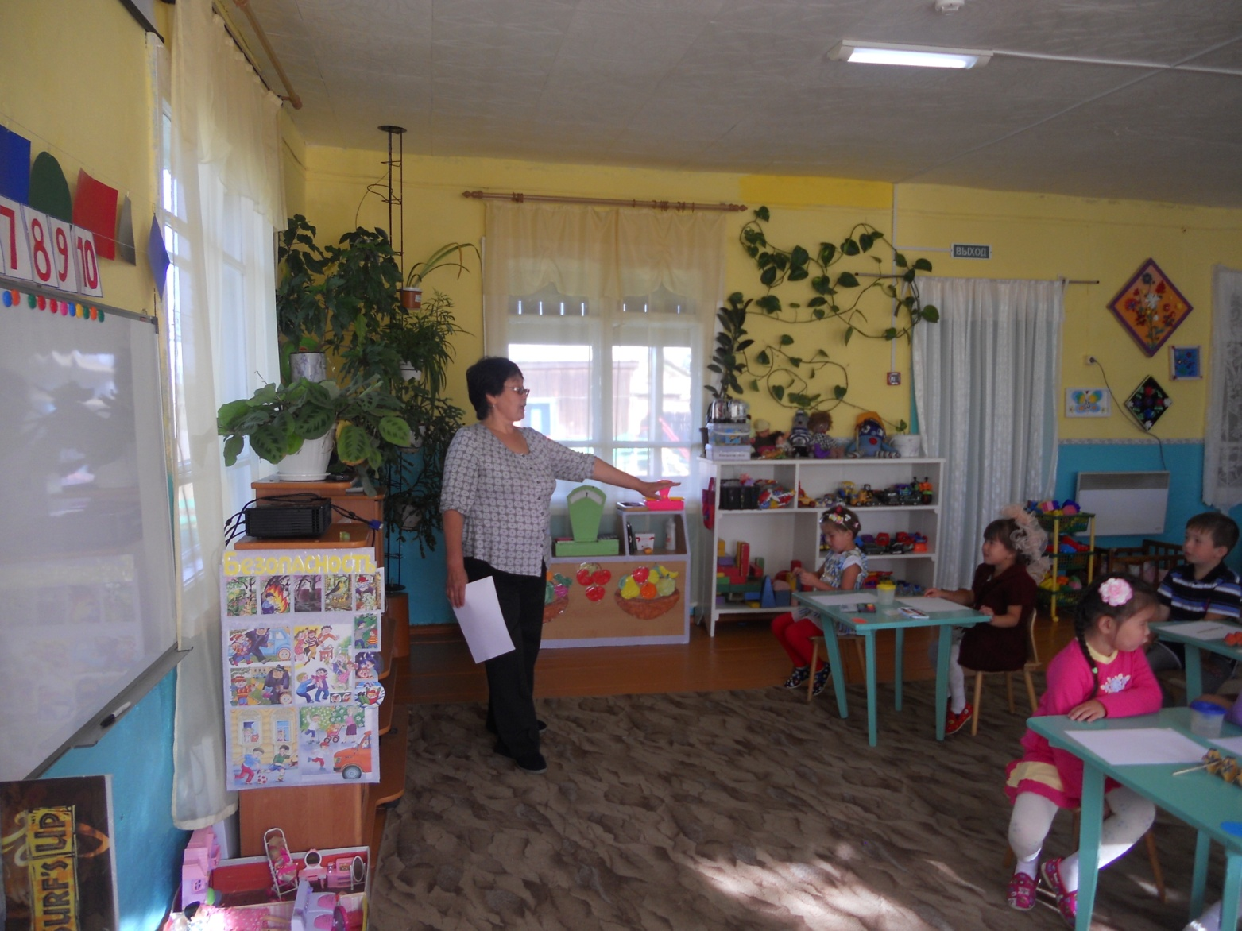Фамилия президента нашей страны?
- 2. Д/и. «Радиоэфир» (дети передают микрофон и называют полный адрес)

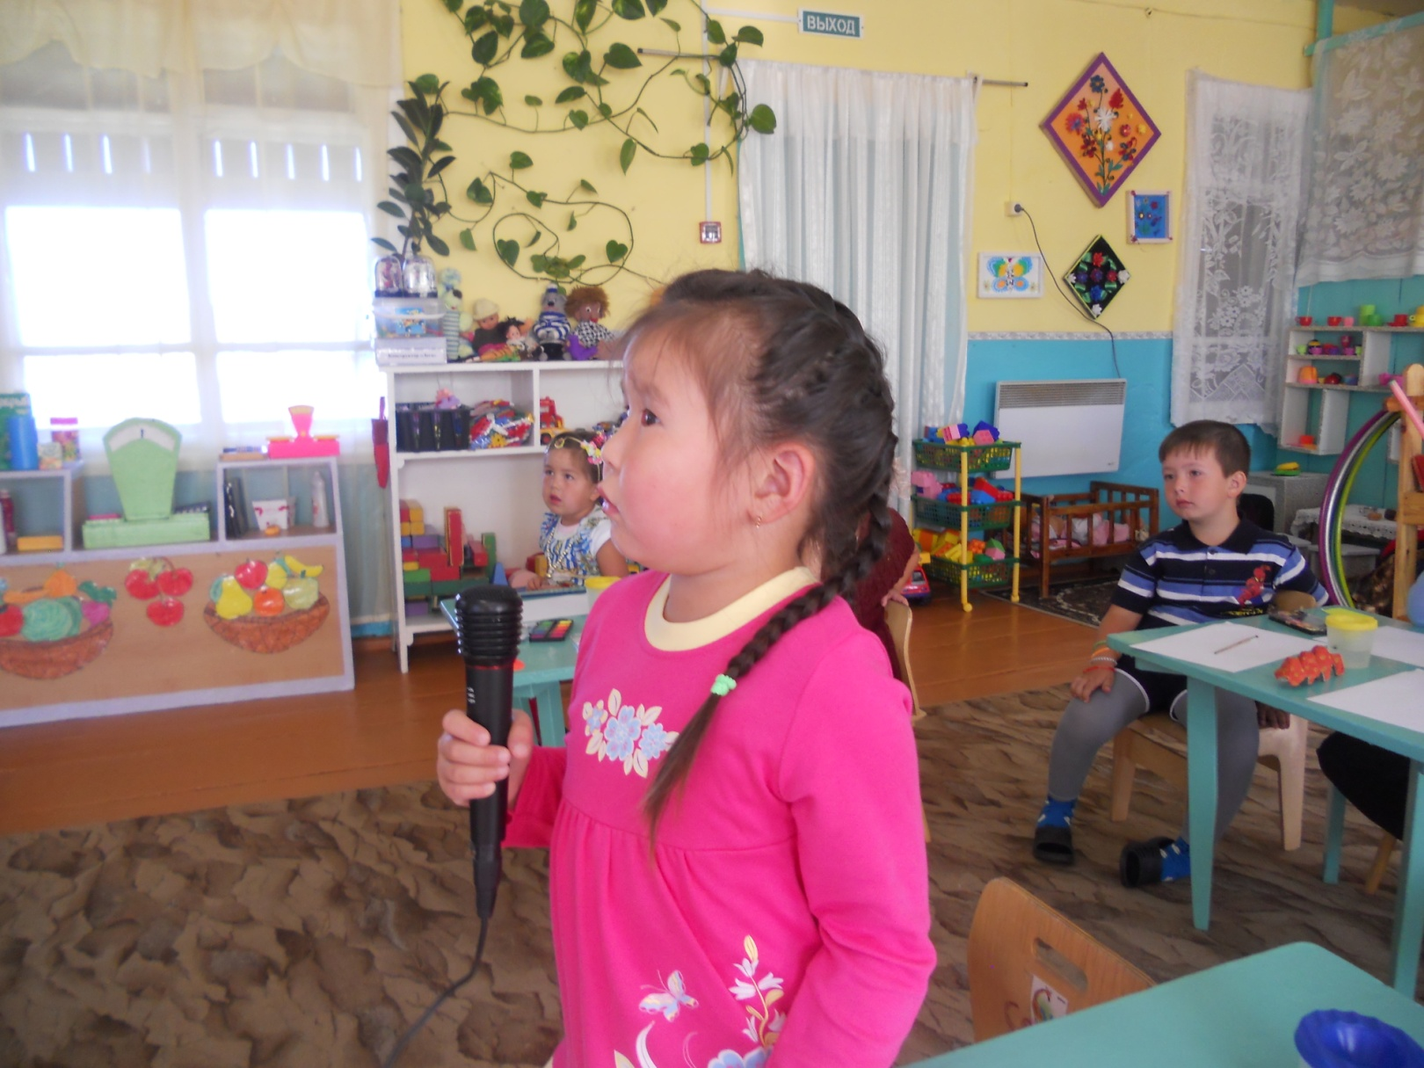 Ребята, сейчас мы с вами отправимся в лес. Лес- это главное богатство России. И особенно нашего района. –Ребята, а как называется наш район? (Осинский)
-Скажите, что дает лес человеку? (Ягоды, грибы, лекарственные растения. Лес это-дом для огромного количества животных, насекомых, птиц.) Сейчас мы с вами узнаем, какие же животные обитают в наших лесах?
3 Загадки:
-Я, сознаюсь виновата: я хитра и плутовата, я в курятник вечерком часто бегаю тайком. (лиса)
-Под соснами под ёлками лежит мешок с иголками? (ёж)
-Быстрый, маленький зверёк по деревьям скок-поскок. (белка)
-Серый, трусоватый зверушка, косоглазый длинноух .Ну-ка, кто он отгадай и морковку ему дай. (Заяц)
Кто зимой холодной, ходит злой, голодный? (Волк)
Летом по лесу гуляет зимой в спячку залегает. (Медведь)
-Скажите, это какие животные? (Дикие) Где они живут7 (в лесу)
4 «Рассели животных»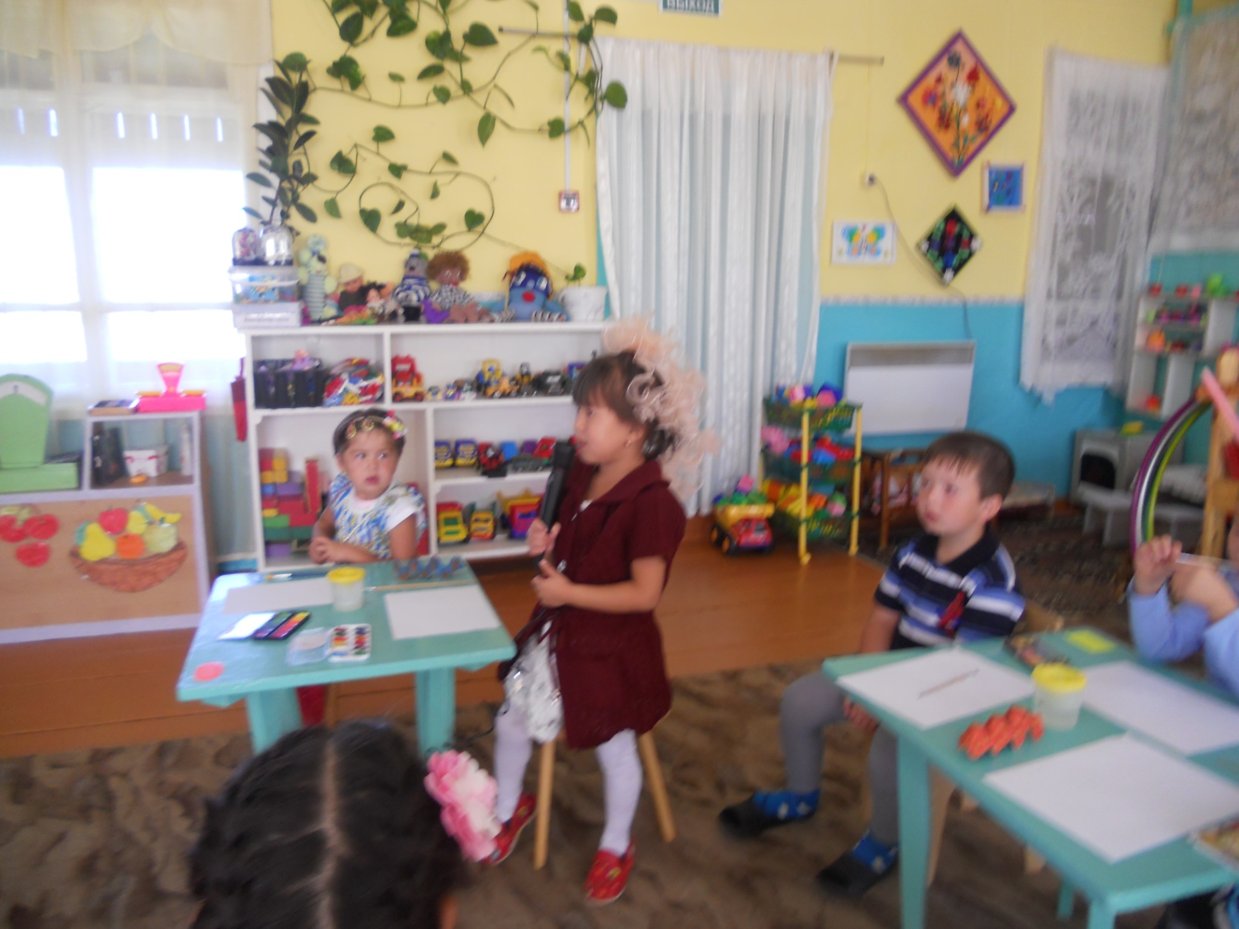
5.Вас приветствует сейчас наша группа просто класс
И о самом-самом главном поведём мы свой рассказ
Стены, крыша, окна в нём - перед нами прочный …(дом)
В доме кто встаёт так рано? Обо всех заботах …(мама)
Кто ещё живёт в домишке?...(папа, мама, и сынишка)
Отвечайте нам друзья, вместе кто они…(семья)
Продолжаем наш рассказ, где-то далеко от нас
Ярко светит как звезда- главный город наш…Москва)
Москва столица всей страны, где живём все вместе мы
Нет для нас страны красивей нашей Родины-…(России)
А мы с вами кто? (Россияне)
6.»Собери и нарисуй флаг.
Флаг России.
Белый цвет – берёзка
Синий- неба цвет
Красная полоска – солнечный рассвет. В. Степанов
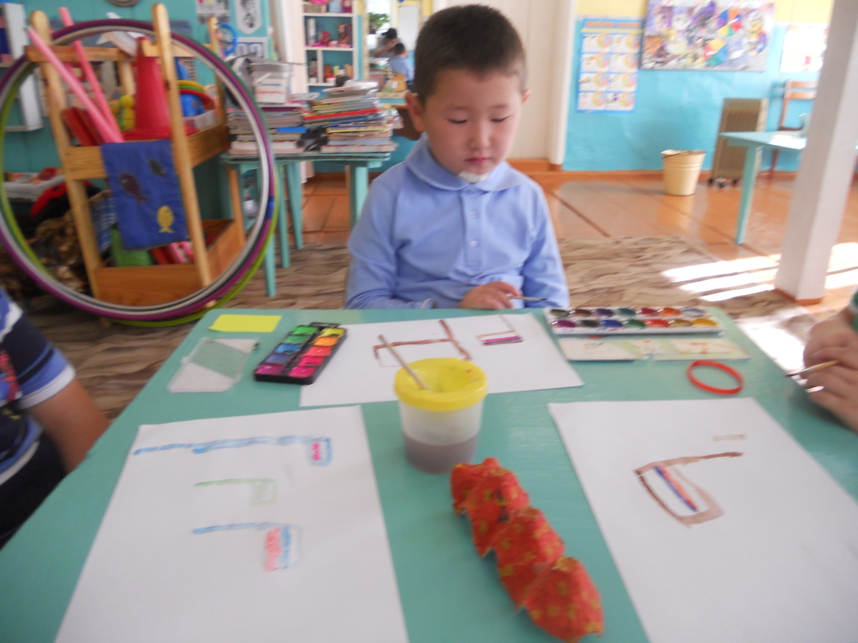
7.Достопримечательности нашего села. (Путешествие по селу Бильчир)
.

Бильчир 2021 Вот моя деревня
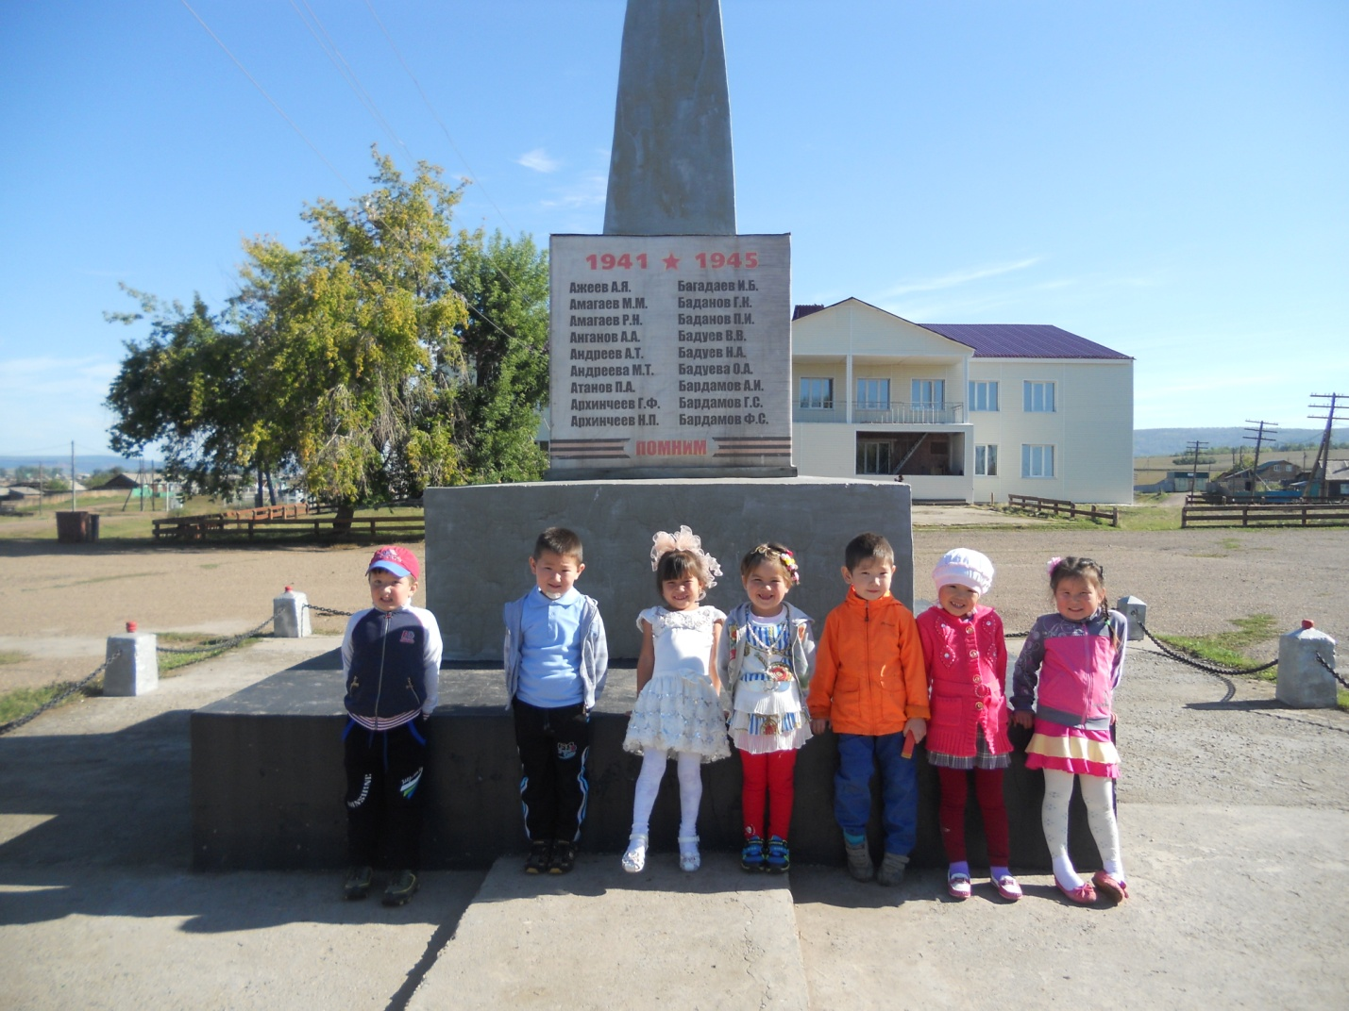 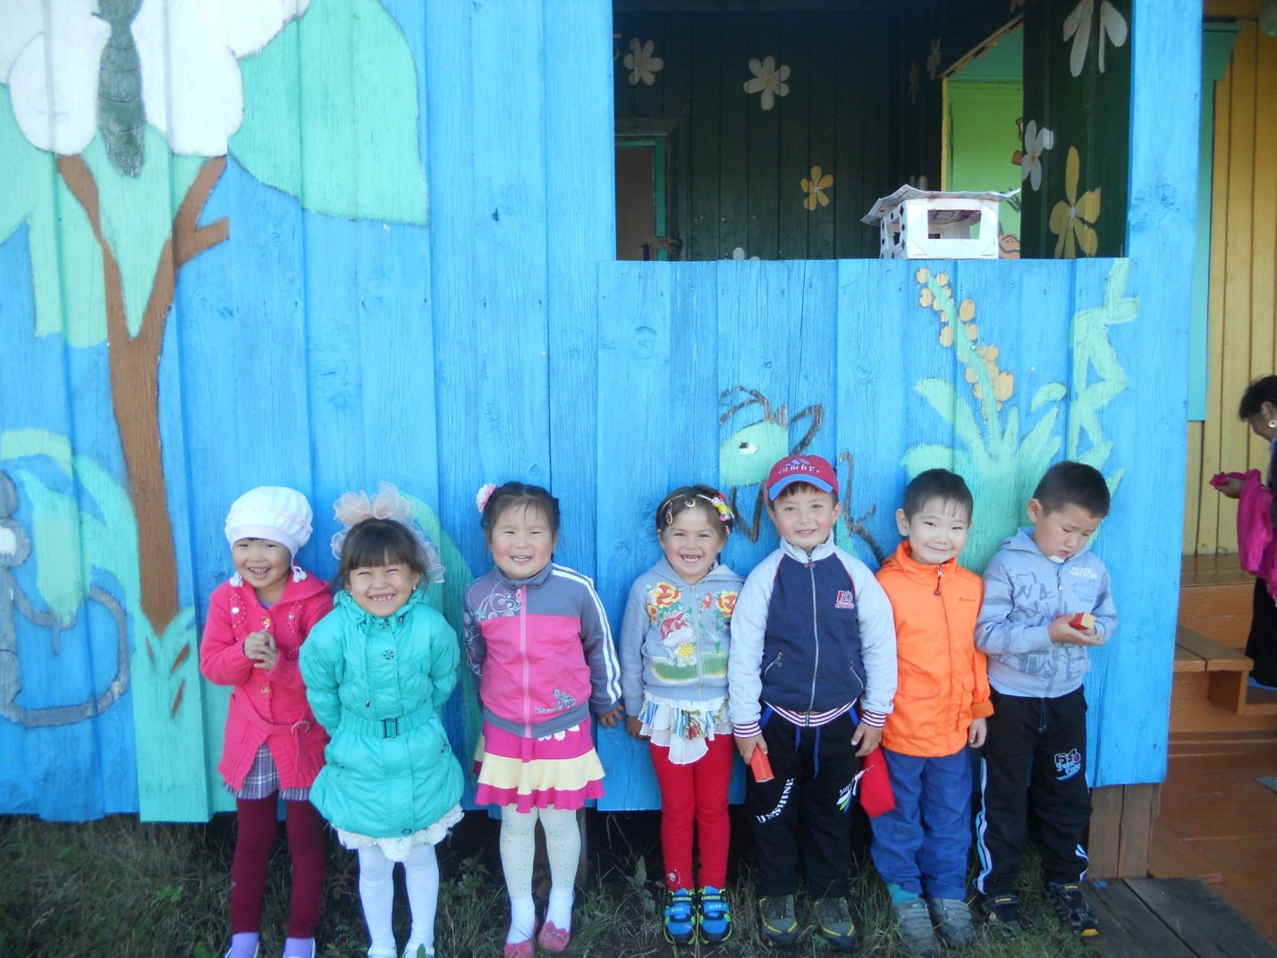Вот мой сад родной 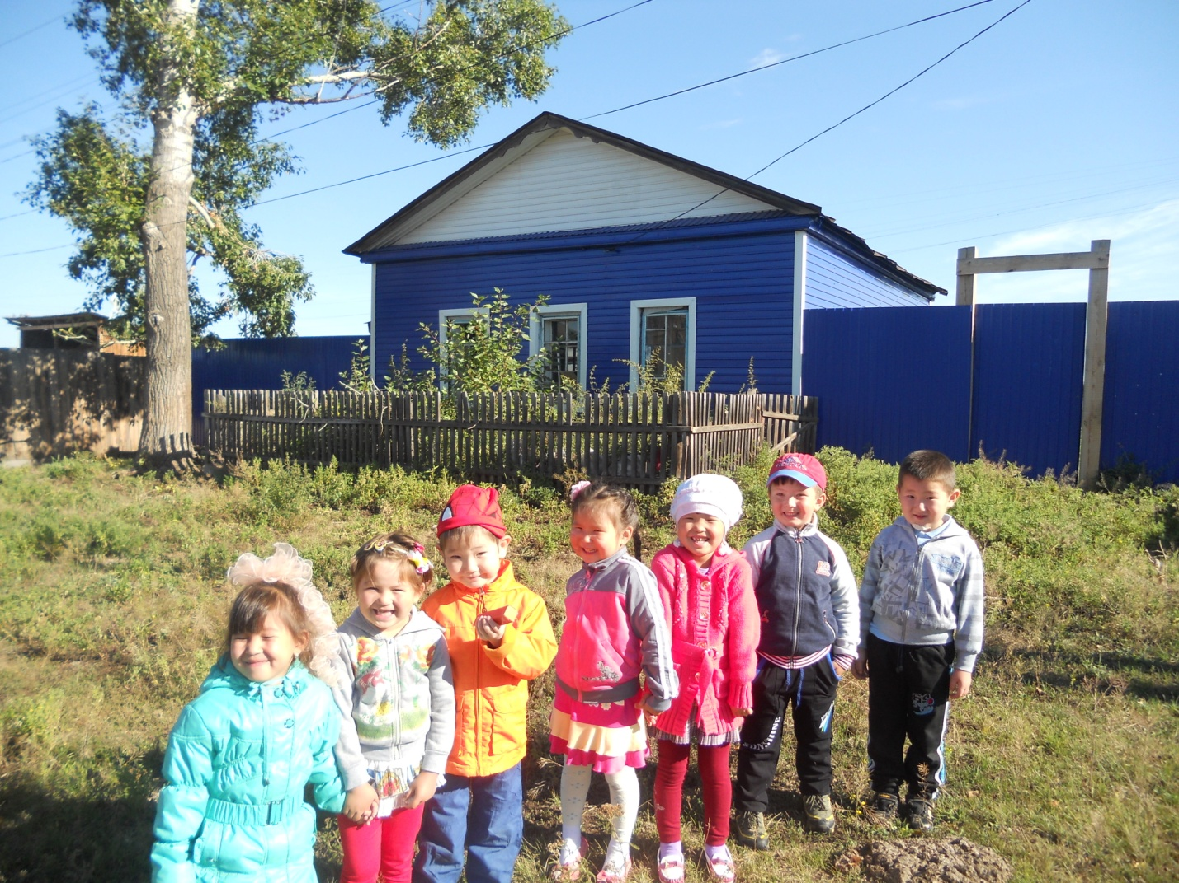Здесь лечат наших домашних животных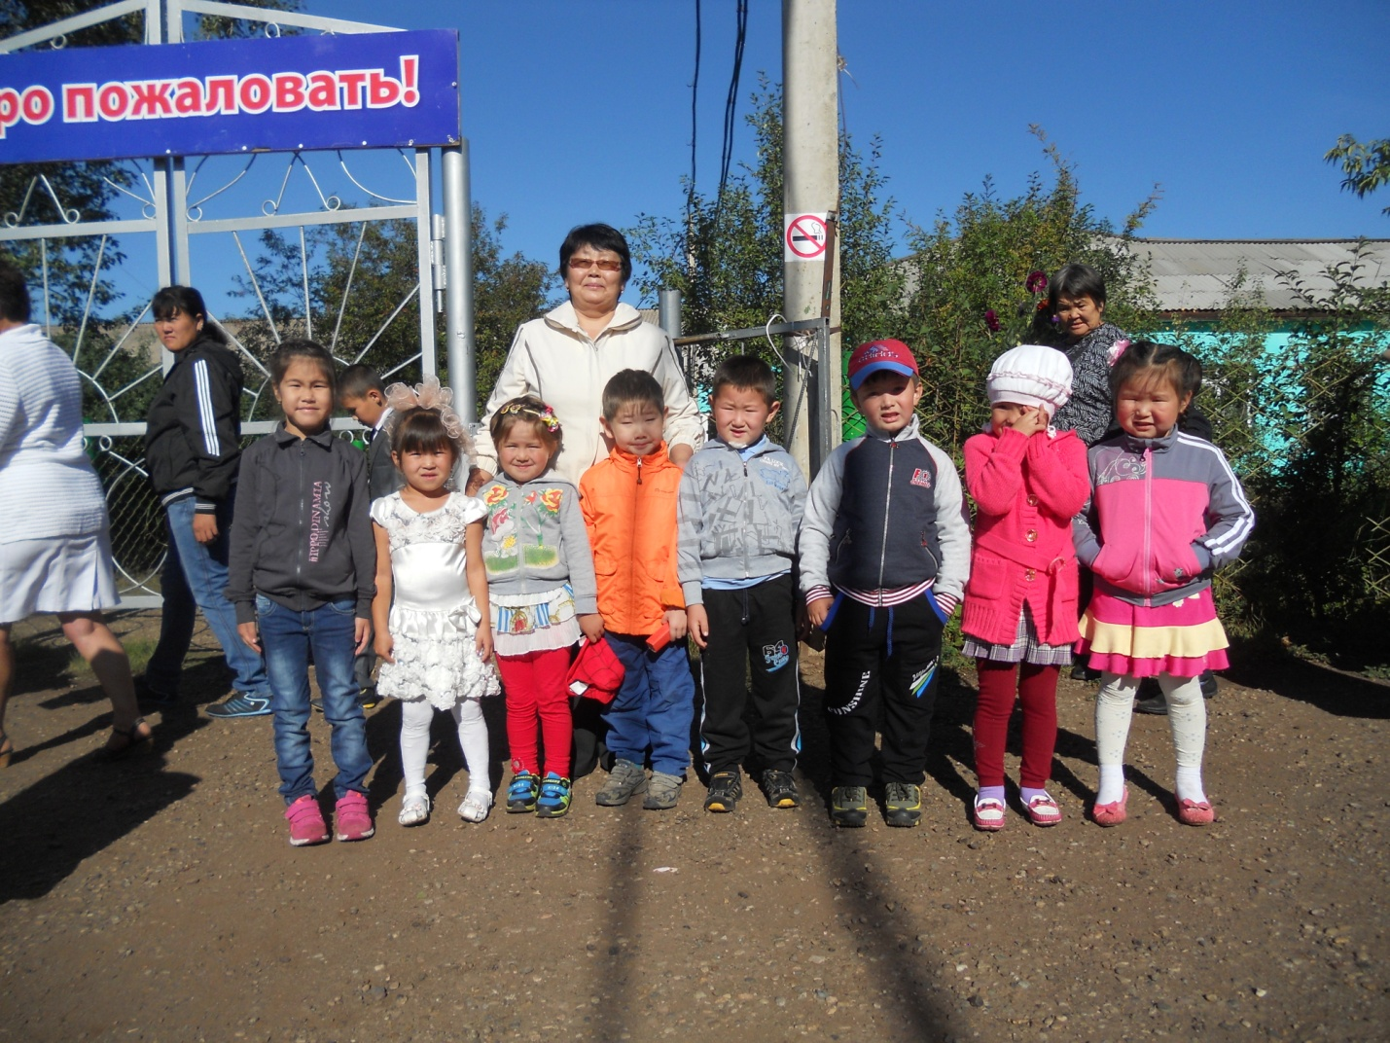Это наша школа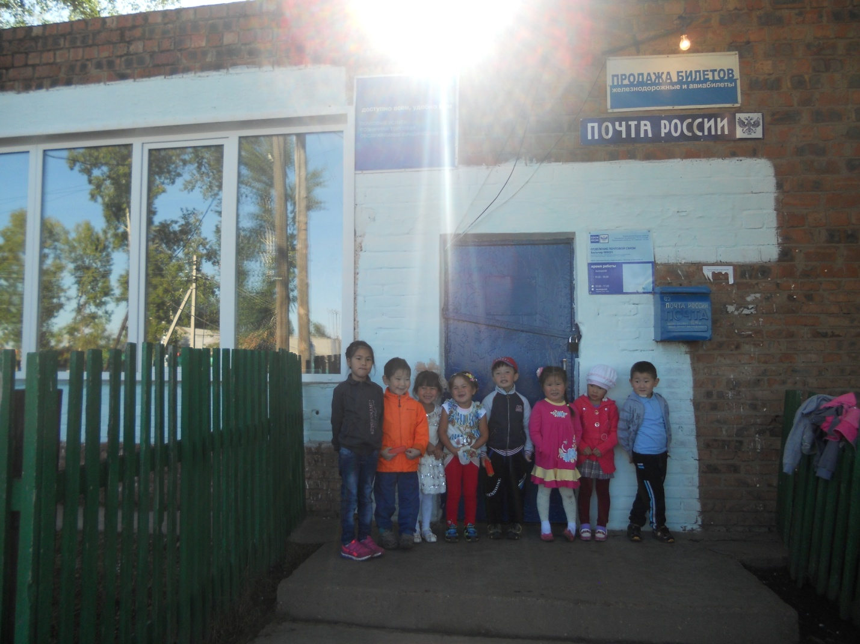Наша почта России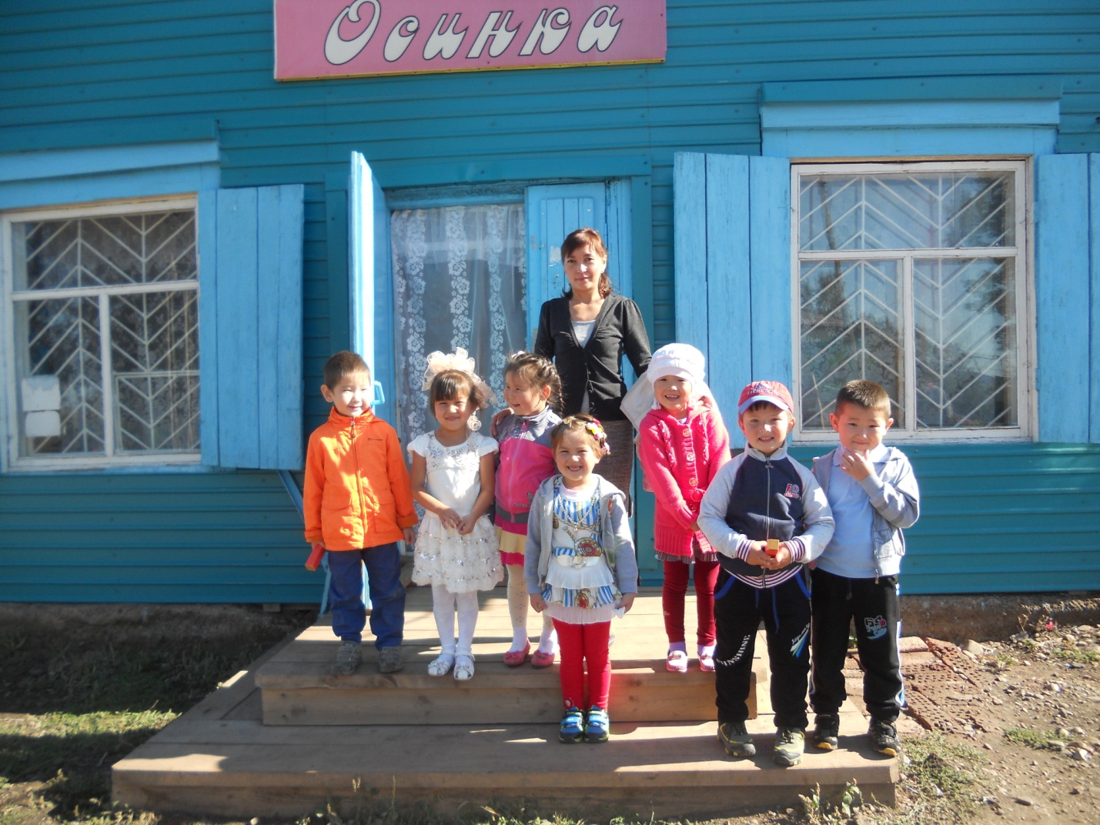Наш любимый магазин «Осинка»
8».Угадай профессию» (на столе лежат перевёрнутые картинки, дети берут и называют)
9.Награждение детей.

